据统计，2022年前三季度,我市共接待国内外游客4668.90万人次，同比下降8.8%；实现旅游总消费540.77亿元，同比下降10.5%。其中，接待入境过夜游客0.24万人次，同比下降36.0%，实现国际旅游（外汇）消费83.71万美元（折合人民币约0.06亿元），同比增长1.7%；接待国内游客人数4668.66万人次，同比下降8.8%；实现国内旅游消费540.71亿元，同比下降10.5%。
图1 2022年前三季度柳州市游客人数情况图
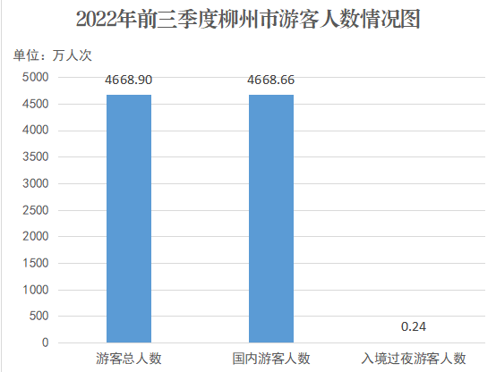
图2 2022年前三季度柳州市旅游消费情况图
